МКОУ «Иммунная ООШ»

Классный час:
«Причины дорожно – транспортных происшествий»
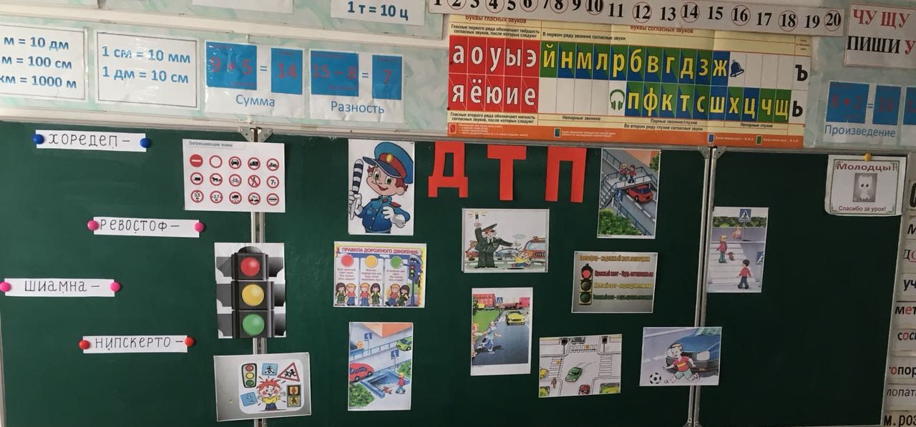

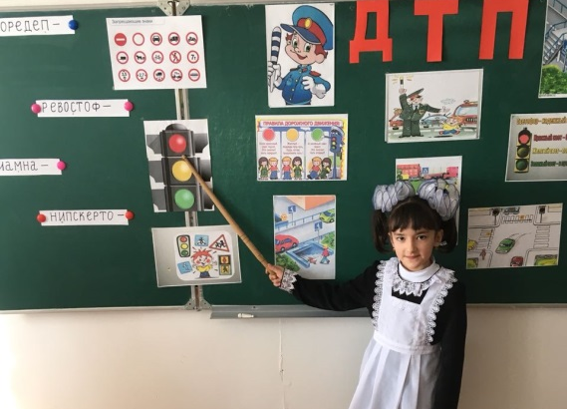
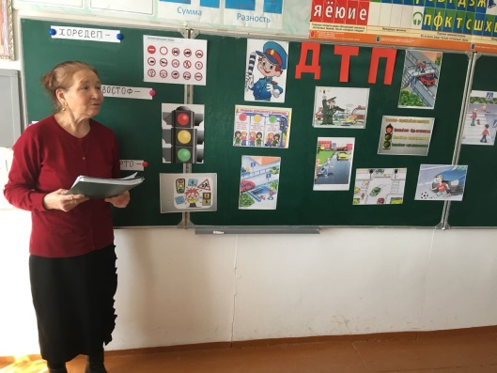

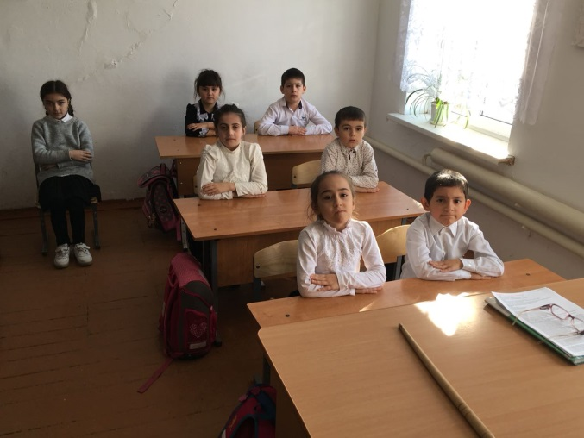

Учитель: Отемова А.И.
2018 – 2019 учебный год

Классный час: «Причины дорожно-транспортных происшествий»

ЦЕЛИ:
1. Расширить знания детей о правилах поведения на дорогах.
2. Формирование здорового образа жизни учащихся.
3. Воспитание высокой общей культуры.
4. Профилактика безнадзорности и беспризорности.
5. Профилактика детского дорожно-транспортного травматизма
ЗАДАЧИ:
1. Приобщение детей к изучению вопросов безопасности.
2. Широкое привлечение к пропаганде безопасного поведения на дорогах и улицах
среди детей младшего и среднего возраста.
3. Отвлечение детей и подростков от пустого времяпровождения, вовлечение их в активную работу по сохранению жизни и здоровья юных участников дорожного движения.
4. Воспитание у детей активной жизненной позиции.
Оборудование: плакаты «Правила дорожного движения
Ход урока
1. Организация класса.
Учитель.
Движеньем полон город:
Бегут машины в ряд,
Цветные светофоры
И день и ночь горят.
Шагая осторожно,
За улицей следи
И только там, где можно,
Её переходи!
И там, где днем трамваи
Спешат со всех сторон,
Нельзя ходить зевая!
Нельзя считать ворон!
Шагая осторожно, За улицей следи
И только там, где можно,
Её переходи!

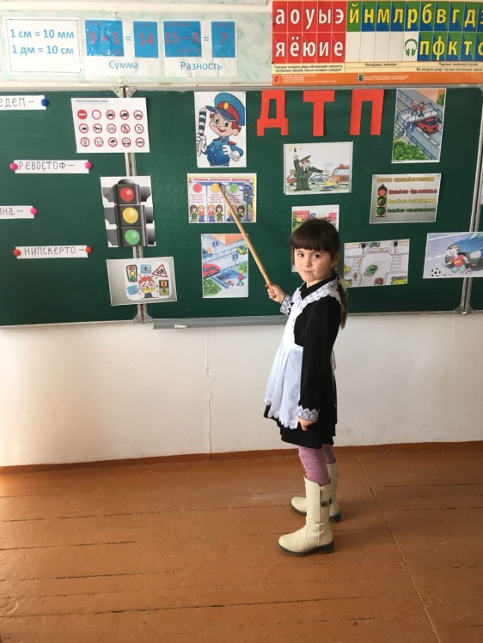
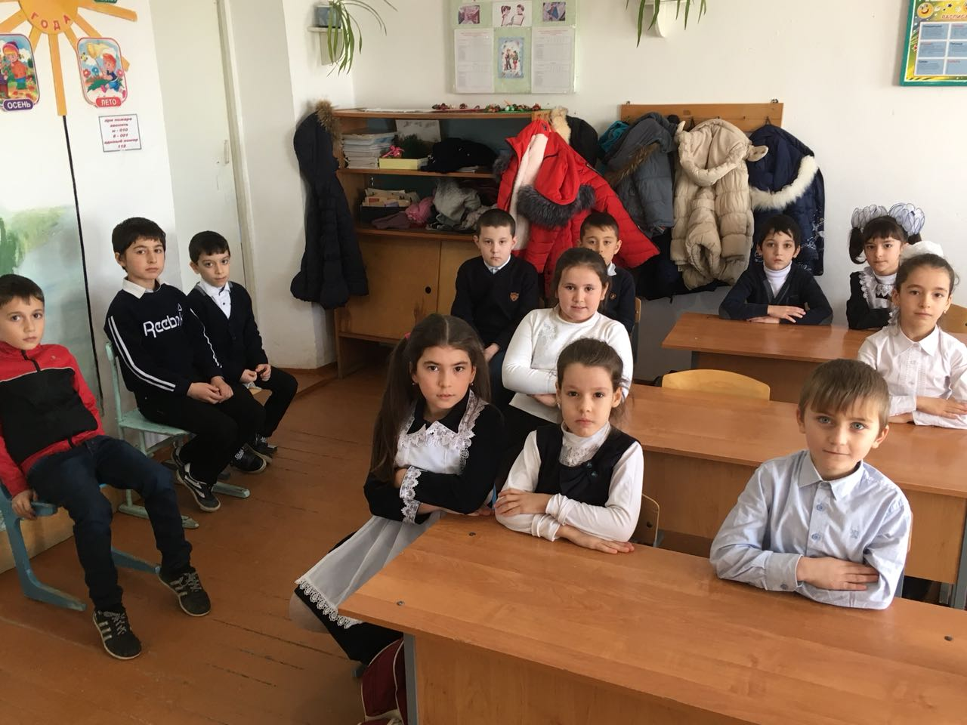

Ребята! Как вы думаете, о чем сейчас пойдет речь?
Учащиеся: о движении на дорогах
Знания основных причин детского дорожно-транспортного травматизма и правил поведения на дорогах - залог жизни и здоровья человека.
Поэтому мы с Вами ещё раз повторим и изучим причины детского дорожно-транспортного травматизма.
Причины детского дорожно - транспортного травматизма:
Нарушения ПДД участниками движения
«Установлено, что основной причиной травма¬тизма является несоблюдение Правил дорожного движения и соответствующих им требований безопасного поведения на дороге детьми и взрос¬лыми. В ходе исследования определено, что дети в подавляющем большинстве случаев (91%) полу¬чили травмы от транспорта, являясь пешехода¬ми и велосипедистами. Велико количество (9%) по-страдавших детей-пассажиров, роль которых как источников причины ДТП, в отличие от пешехо-дов и велосипедистов, практически сведена к нулю.
Влияние поло - возрастных особенностей детей
«Среди детей, пострадавших на дорогах от транспорта, мальчиков в два раза больше, чем
девочек. При этом возраст детей откладывает четкий отпечаток на частоту возникновения травм — подавляющее большинство составляют школьники в возрасте от 8 до 16 лет, количество же дошкольников и первоклассников в три раза меньше.
Отсутствие должного контроля за передвижением школьников
Аварийное время
«При выборе мер профилактики необходимо учитывать время пребывания детей в школе, знать, когда школьники находятся под контролем учителей, а когда предоставлены сами себе.
Результаты изучения травм детей от транс¬порта показали, что наибольшее число их дети младшего школьного возраста и подростки полу¬чили по дороге в школу или по возвращении из нее. Наименьшее количество травм отмечалось во вре¬мя, отведенное для сна, но тем не менее и в эти часы имели место случаи транспортного травма¬тизма преимущественно с участием подростков».
Аварийные дни
Известно, что день недели и время года влияют на число детей, находящихся на улице, и количе¬ство транспорта в городе. Изучение детских транс¬портных травм показало, что если в течение всего учебного года травматизм распределяется равно¬мерно только в середине недели и имеет день наи-большего числа травм (понедельник - 18%), то во время летних каникул частота травматизма прак-тически одинакова в любой день недели.

- Ребята, сегодня мы собрались здесь вспомнить правила дорожного движения. Закон улиц и дорог - строгий. Он не прощает, если пешеход идет по улице, как ему вздумается, не соблюдая правил. Но этот закон в тоже время и очень добрый: он сохраняет людей от страшного несчастья, бережёт их жизнь. Поэтому только отличное знание правил позволяет нам уверенно переходить улицу.

- А сейчас мы поиграем в игру “Знай и отвечай”. Вопросы будут интересные, а ответы полезные.
(приглашается по 3 человека от каждого класса)
Команды по очереди отвечают на вопросы
1.Какой цвет светофора обозначает команду «Приготовиться к движению»? (жёлтый)
2.Что означает мигание зелёного сигнала светофора? (скоро загорится жёлтый свет)
3.Если нет светофора, где надо переходить улицу? ( по переходу)
4.Какой островок для пешеходов существует на проезжей части? (безопасности)
5.Что важнее на дороге – сигналы светофора или регулировщика? (регулировщика)
6.Какие ещё помощники, кроме светофора и регулировщика, встречаются на дорогах? (знаки)
7.Какой знак обязательно устанавливают около детских учреждений? («Дети»)
8.Какую форму и цвет имеют запрещающие знаки? (круглые с красной каймой)
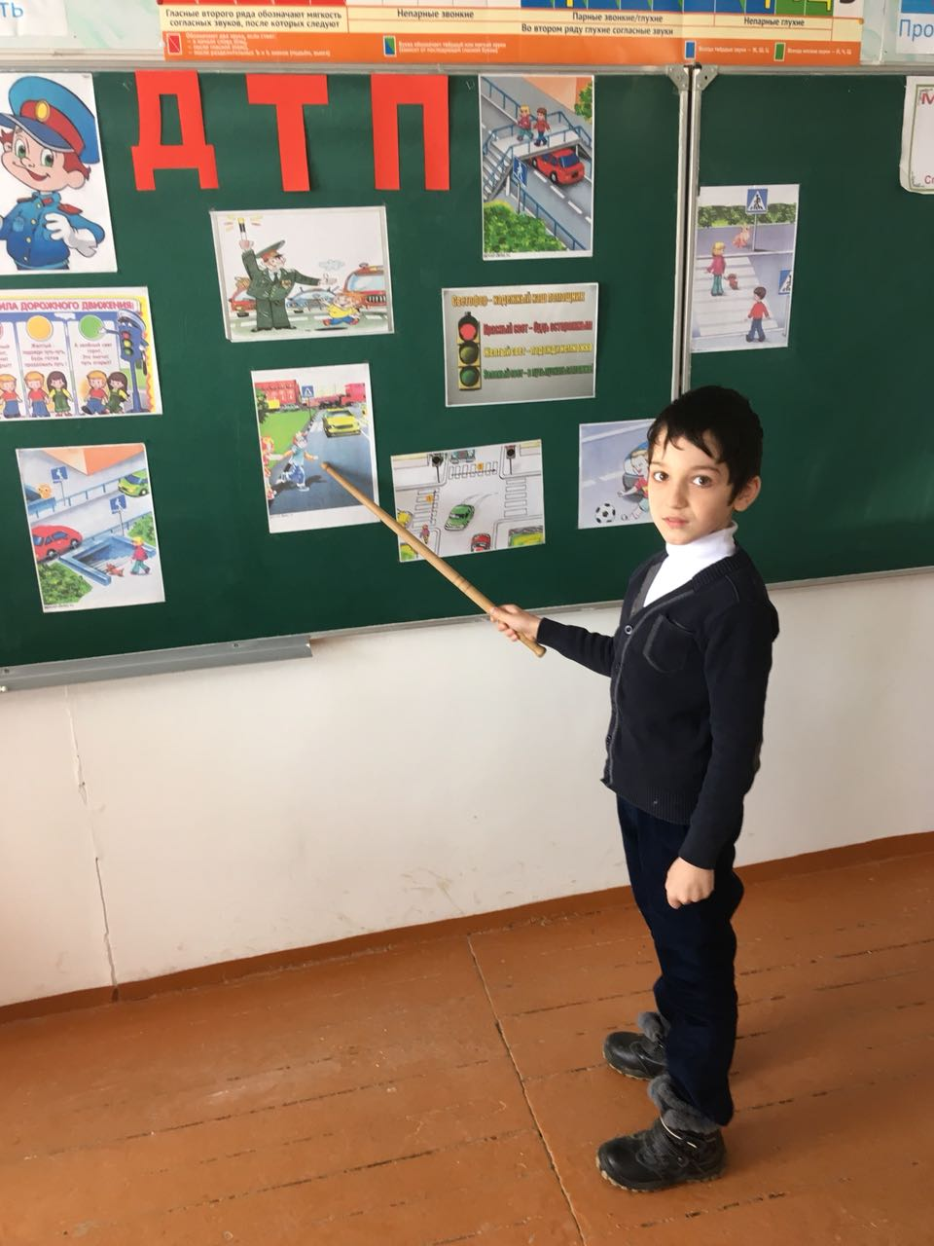
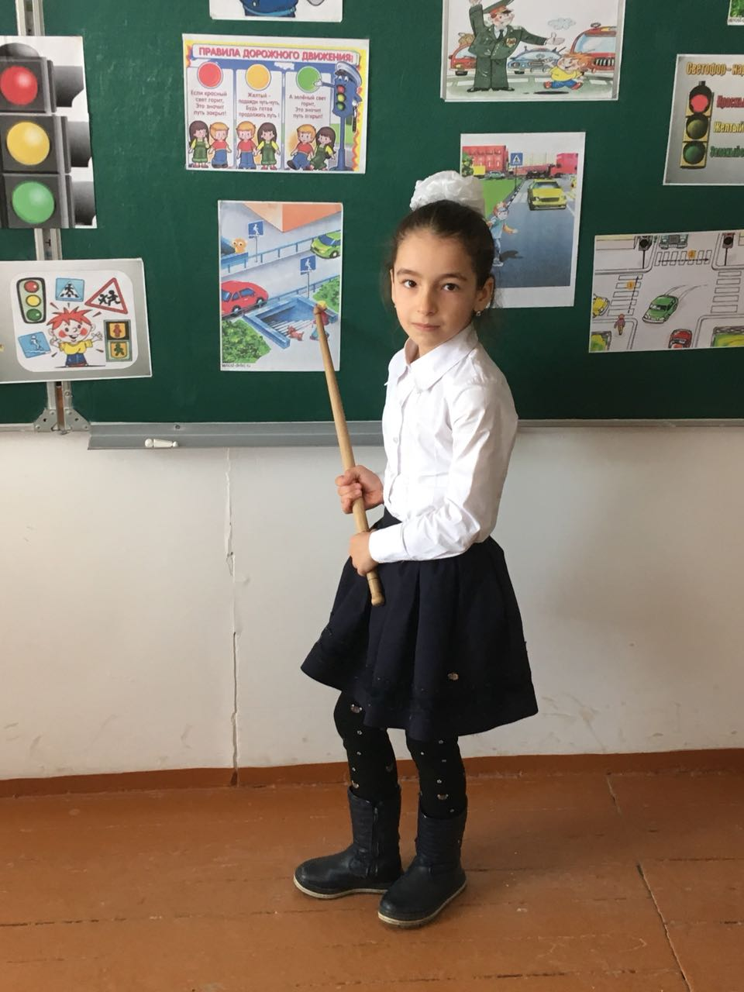

9.Что надо обязательно проверять перед поездкой на велосипеде? (тормоза)
10.С какого возраста можно ездить на велосипеде по проезжей части? (с 14 лет)
11. Где устанавливаются светофоры? Каких типов они бывают?
12. Как надо обходить стоящий на остановке транспорт?
Разминка
Сейчас я проверю, какие вы внимательные пешеходы и готовы ли вы к игре. Я вам задаю вопрос, а вы отвечаете «да» или «нет».
- Что хотите - говорите, в море сладкая вода? (Нет)
- Что хотите - говорите, красный свет - проезда нет? (Да)
- Что хотите - говорите, каждый раз, идя домой, играем мы на мостовой? (Нет)
- Что хотите - говорите, но если очень вы спешите, то перед транспортом бежите? (Нет)
- Что хотите - говорите, мы всегда идем вперед только там, где переход? (Да)
- Что хотите - говорите, мы бежим вперед так скоро, что не видим светофора? (Нет)
- Что хотите - говорите, на знаке «здесь проезда нет» нарисован человек? (Нет)
- Что хотите - говорите, на круглых знаках красный цвет означает «здесь запрет»? (Да)

- Молодцы, ребята, вы сегодня отлично поработали, справились с большинством вопросов викторины.
- Чтоб не оказаться в опасности на дороге, нужно знать и знаки светофора, и правила дорожного движения.
Я надеюсь, что вы подружились с правилами дорожного движения, с дорожными знаками, и дороги для вас станут с этими знаниями безопасными.
А для тех, кто иногда, а кто и часто, бывает невнимательным пешеходом, мы приготовили памятки. Пусть они научат вас правилам дорожного движения.

Выйдя из дома или из школы на улицу, помни:
1. Надо быть всегда примером в соблюдении правил уличного движения и требуй это от своих товарищей.
2. Переходи улицу по пешеходным дорожкам и только на зеленый сигнал светофора, а там, где его нет, при отсутствии близ идущего транспорта.
3. Не выбегай внезапно на дорогу из-за стоящего транспорта, т.к. он закрывает видимость, и ты можешь попасть под другую машину.
4. Ожидая автобус, троллейбус или трамвай, стой на тротуаре или посадочной площадке.
5. Не выезжай на велосипеде на улицу, если не выучил правила движения и, тем более, если тебе нет 14 лет.
6. Помни о малышах. Появившись на улице, они затевают опасные игры на мостовой. Чтобы сохранить им жизнь и здоровье, уведи их с проезжей части дороги.

Рефлексия проведенного занятия.
Вам понравилось занятие?
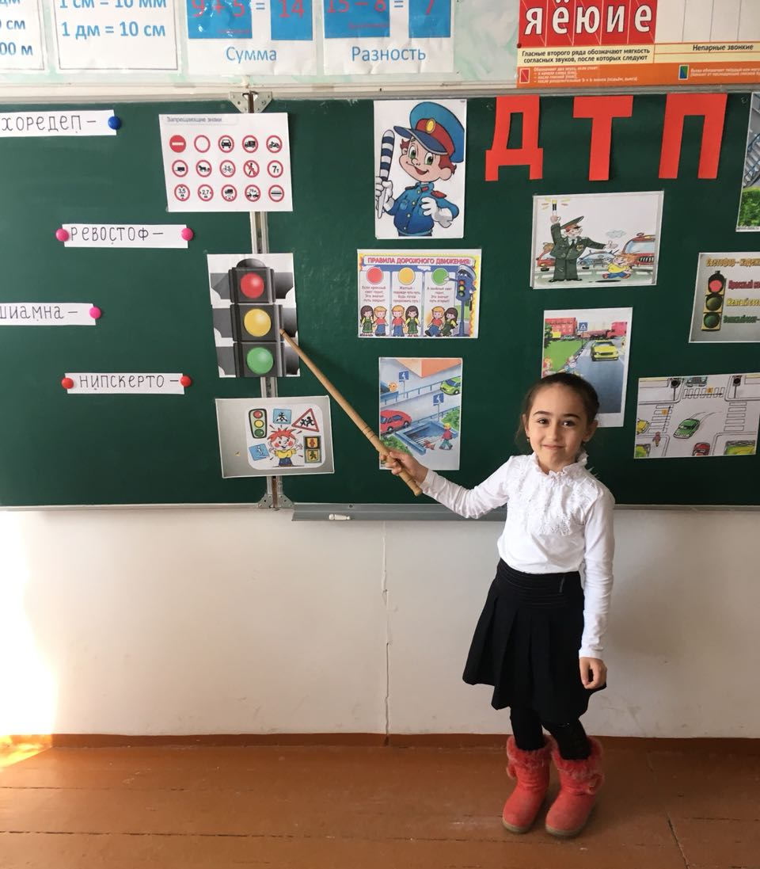
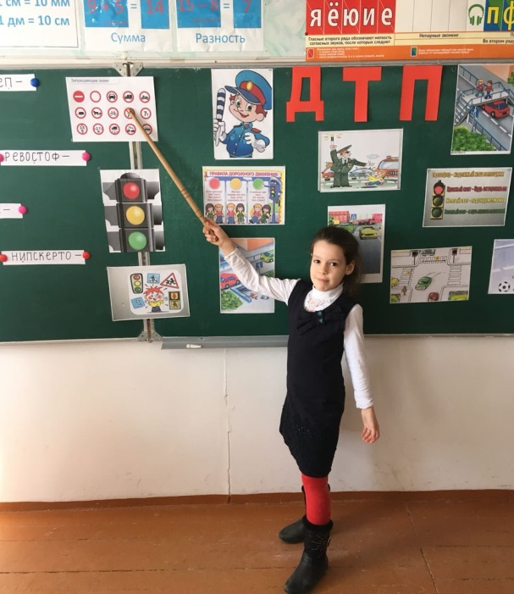
Сегодня вы узнали много полезного и интересного. Правила дорожного движения очень важны. Знать и соблюдать их должен каждый ребенок. Не нарушайте, правила тогда у вас не будет несчастных случаев на дорогах, и вы вырастете крепкими здоровыми.

